Guida all’utilizzo di google Drive per condivisioni file e/o cartelle.

Google Drive e’ uno dei tanti servizi gratuiti disponibili agli utenti che hanno un account email con Google.

Gli account @unife.it sono a tutti gli effetti account google grazie ad un accordo tra Universita’ di Ferrara e Google Italia.

Il vantaggio sta anche nel fatto che gli account unife hanno poche limitazioni rispetto agli account tradizionali @gmail.com e nel caso specifico praticamente spazio quasi infinito in google Drive.

Cos’e’ google Drive?
E’ un uno spazio disco in rete (cloud google) e non sul nostro pc ma residente su server di google abbinato al nostro account @unife.it (ognuno ha il suo).

In questo spazio disco si possono creare documenti, fogli di calcolo o altro usando gli strumenti simili a office messi a disposizione di google, ma si possono anche semplicemente creare cartelle e caricare in esse file dal nostro pc, da archiviare o da condividere con altri utenti in modalita’ pubblica o riservata.

Prima di tutto vediamo come accedere a google drive….
Dal nostro programma di gestione email ( mydesk ) entrare con l’account @unife.it e cliccare in alto a destra sulla icona con tanti quadratini e selezionare Drive.
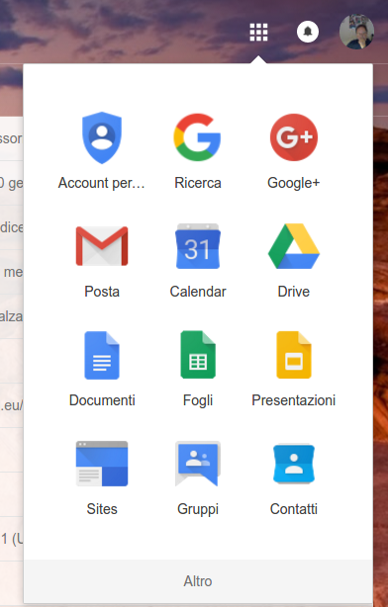

Fatto questo apparira’ un’altra finestra del browser ( si consiglia l’utilizzo di google chrome) una schermata con il contenuto del nostro drive:

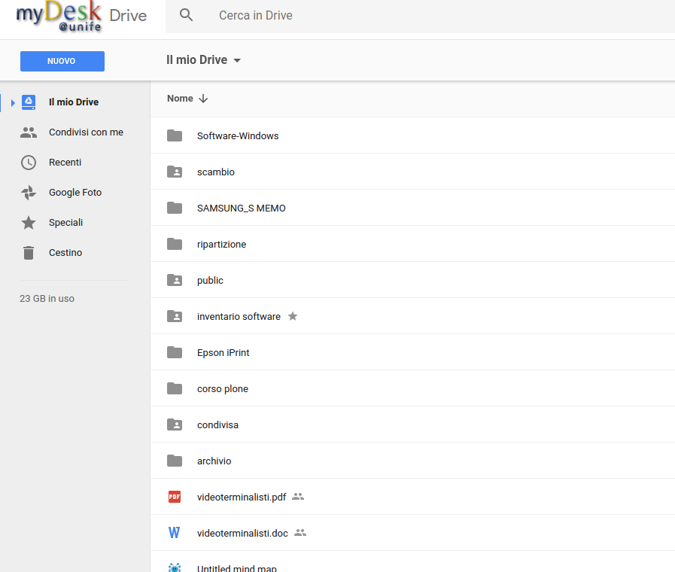

Se non e’ mai stato usato ovviamente sara’ vuota, caso contrario verra’ visualizzato sulla sinistra un menu e nella parte centrale l’elenco delle cartelle e file precedentemente creati o caricati.

Se vogliamo creare una cartella nuova con dentro dei file da condividere con tutti o con solo alcune persone dobbiamo selezionare per la prima volta il pulsante blu NUOVO in alto a sinistra.

Poi Nuova Cartella, assegnare un nome ( possibilmente breve ) esempio dispense o materiale didattico o nome del insegnamento.

Nel caso di piu’ insegnamenti si consiglia di creare una cartella per ogni insegnamento.

Dopo aver selezionato Crea verra’ creata la cartella nel nostro drive.

La cartella ora esiste ma e’ vuota dobbiamo vedere come caricare dentro file e come condividere la cartella con altri utenti dando loro la possibilita’ di gestire (quindi anche aggiungere o modificare file se serve) o solo di visualizzare e quindi scaricare file presenti nella cartella.

Per prima cosa entriamo nella nuova cartella e per caricare file esistenti nel nostro pc usiamo il pulsante NUOVO in alto a sinistra e selezioniamo la funzione “caricamento di file”
Si aprira’ una finestra dove sara’ possibile scegliere dal nostro pc il file da caricare.

Selezionare il nostro file e attendere che l’operazione di caricamento vada a termine.
Lo stato del caricamento e’ visibile in basso a destra in apposita finestra di dialogo

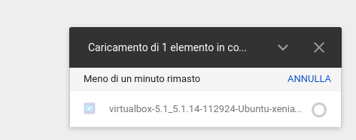

Alla fine il nostro file sara’ caricato nella cartella del nostro google Drive.

Stessa operazione per tutti i file che intendiamo caricare.

In alcuni casi vi verra’ chiesto se convertire il file in formato google document rispondere di no per mantenere il file cosi’ come e’ nel nostro pc.

L’operazione di caricamento sara’ piu’ o meno veloce a secondo della dimensione del file e della velocita’ della rete e puo’ essere effettuata anche al di fuori della rete Unife in qualsiasi orario.

Al termine uscira’ “caricamento completato”

CONDIVISIONE
A questo punto la cartella che contenente i nostri file caricati sara’ solo visibile dal nostro account, se pero’ vogliamo condividerla con il pubblico o solo con alcuni utenti, dobbiamo rendere pubblica la cartella e di conseguenza il relativo contenuto.

Per far questo tornare nell’area principale del nostro Drive cliccando dal menu a destra “il mio drive”, identifichiamo la cartella e clicchiamo con tasto destro sul nome della cartella.

Condivisione con solo determinati utenti
Selezioniamo dal menu a tendina l’opzione Condivisione e si aprira’ una finestra:

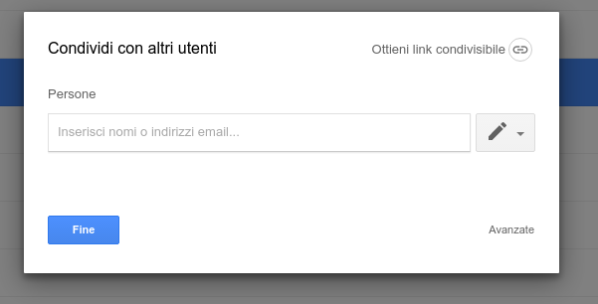

In questa finestra sara’ possibile inserire:
uno ad uno gli indirizzi degli utenti con i quali vogliamo condividere la cartella e relativo contenuto ( per esempio per condividerla con altri docenti Unife per creare una cartella collaborativa dove piu’ persone caricheranno contenuti).
Gli utenti inseriti vedranno la cartella condivisa non direttamente nel loro drive ma dovranno selezionare una volta entrati nel loro google drive dal menu a destra “condivisi con me”.

Stessa cosa per condividere con un gruppo limitato di studenti ( inserire la loro email personale di gmail.com o ancora meglio di unife che di norma e’ nome.cognome@student.unife.it)

Ogni volta che si inserisce una email e’ possibile mediante la icona della matita a fianco decidere se l’utente potra’ modificare o solo vedere.

Continuare a inserire i nominativi ( email ) degli utenti con i quali si intende condividere la cartella

Alla fine inserire un testo di avviso che ogni utente ricevera’ in una mail con il link della cartella condivisa creata.

ATTENZIONE:
Se invece una volta caricato i vari file nella cartella la si vuole rendere pubblica a tutti coloro che hanno il link o che trovano il link pubblicato (in materiale didattico per esempio), non occorre inserire le singole email basta cliccare sulla icona


Si aprira’ una nuova finestra piu’ estesa

Cliccare su “Copia Link” per copiare in memoria il link e per inserirlo nel materiale didattico dell’ insegnamento e selezionare a fianco l’opzione “Chiunque abbia il link puo’ vedere” dal menu a tendina.

Esempio :

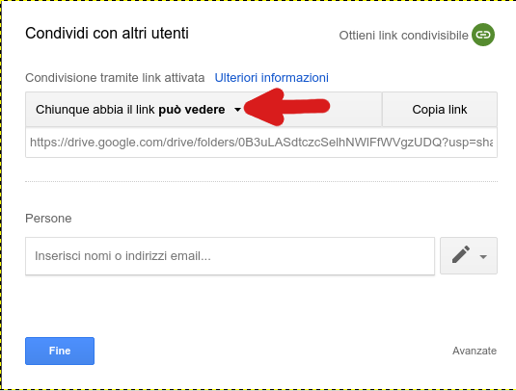

Qui sara’ reperibile il link della cartella condivisa da inviare via email (copia link) agli utenti o da pubblicare in un sito in materiale didattico come link esterno e non come file.
Importante
Attenzione : a fianco di copia link (per materiale didattico controllare che sia selezionato l’opzione “chiunque abbia un link puo’ vedere”)

Altri utilizzi:

Dal menu a tendina di fianco a copia link si possono scegliere altre diverse opzioni di condivisioni:

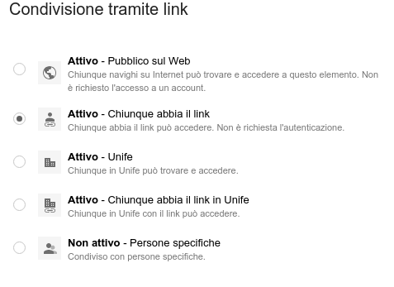

Le opzioni parlano da sole, scegliere quella piu’ opportuna e alla fine cliccare su salva.

ATTENZIONE:
Ripeto: nel caso di materiale didattico accessibile agli studenti, sarebbe meglio utilizzare la opzione 2 ovvero “Attivo – Chiunque abbia il link” e il link al file o alla cartella presente in google drive, andra’ poi inserito nel sito plone al posto del file mediante la funzione aggiungi Link (esterno).

Questo e’ quanto e’ possibile fare con cartelle condivise in google Drive, strumento pero’ molto piu’ potente che consente di eseguire molte altre funzioni.

Si ricorda inoltre che esistono servizi online gratuiti come : https://www.ilovepdf.com/it
che permettono di caricare e elaborare i file da e verso formato pdf e di comprimere i pdf stessi ottenendo file comunque di buona qualita’ ma molto piu’ piccoli in dimensioni.

Sperando che questa guida sia stata sufficiente chiara
si porge cordiali Saluti
Ufficio Web
Roberto Lissandrin
email: portale@unife.it

* questa guida non sostituisce quelle ufficiali di google vuole essere solo un riepilogo semplificato per l’utilizzo del servizio.

Volendo approfondire lo strumento google Drive si consiglia di consultare la guida originale di Google reperibile a questo indirizzo:
https://support.google.com/drive?hl=it&authuser=1#topic=14940

o piu’ semplicemente: https://support.google.com/drive/?hl=it

